◎公民科
（41-54題，每題1.5分；55-60題，每題2分 共33分)
( )41.我們到銀行須抽取號碼牌，再依據叫號各自到指定的櫃臺辦理業務，如此可以避免排隊時造成的糾紛與混亂。由上述內容可知，社會規範具有下列哪種重要性？
(A)促進經濟的發展 (B)維持社會的秩序
(C)約束政府的行為 (D)促進社會的改革

( )42.下列是某人的兒時回憶：「每到了用餐時間，必須等到所有人到齊才可以開始用餐，先等長輩起筷，然後才到晚輩，吃完飯時，晚輩要等長輩吃完離席方可離席。」依據內容判斷，這應該最符合何種社會規範的約束？
(A)倫理道德 (B)風俗習慣 (C)宗教信仰 (D)法律

( )43.附表中關於四種社會規範的比較，何者正確？
選項 | 倫理道德、  宗教信仰、  風俗習慣 | 法律
(甲)產生背景 | 長期累積而成 | 立法機關制定
(乙)作用 | 規範外在行為 | 啟迪內在良心
(丙)處罰方式 | 以公權力處罰 | 良心的譴責、  社會輿論的批評
(丁)舉例 | 酒後不開車 | 十六歲成年禮
(A)甲 (B)乙 (C)丙 (D)丁。

( )44.下圖為小華在書上看到的中文演變過程，從圖中可看出文字是緩慢漸進發展至今的過程。以下圖文顯示文化的何種特性？
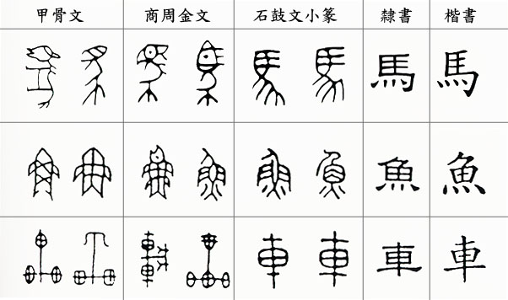
(A)普遍性 (B)差異性 (C)累積性 (D)制約性

( )45.詩詩準備以附圖的範例來說明某主題的意義與重要性。請問：此圖中間未揭露的主題文字較可能是下列何者？
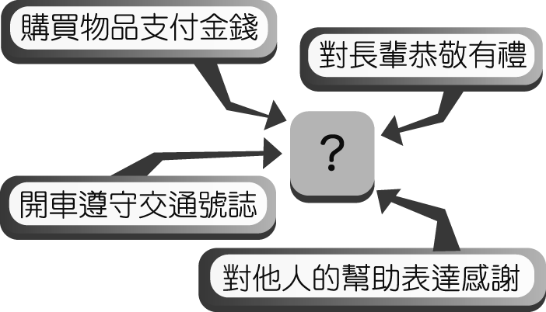
(A)社會規範 (B)社會分工 (C)社會服務 (D)社會正義

( )46.一篇討論全球化的文章中提到：「全球化的流動下，人們跨越國界或離鄉背井去工作以獲取更高的報酬，無論是中國的北漂族、台灣到海外的青年，或在政府廉價勞動力輸出政策驅使下離鄉打拼的印尼人，本質上都是移工，必須忍受與家人分離的艱難。」上文最有可能在探討下列何項主題?
1.北漂族：為了工作或生活，使居住在非北京地區的人往北京地區遷移。
2.移工：不在原地區或原國籍地工作而轉往他國謀生的人。
(A)移工在外地工作是自我實現
(B)終身學習對國際移工的重要
(C)跨國移工的文化交流與創新
(D)移工文化的普遍性與差異性

( )47.以下是天天在搜尋網路新聞時看到的一篇新聞報導。根據內容判斷，文中學姐遭受批評與壓力，主要是因為不符合哪種社會規範?
某大學生在校內遺失貸款借來的註冊費，學姊撿到錢，卻要求給予「報酬」，不然就要行使「留置權」。由於社會大眾普遍存在著拾金不昧的觀念，因此在事件曝光後，該學姊遭受各方批評與壓力，最後只好答應還錢。
留置權：依《民法》地805條規定，拾得人請求的報酬，以遺失物價值的十分之一為上限，報酬未受清償前，拾得人可對遺失物主張留置權。
(A)風俗習慣 (B)倫理道德 (C)宗教信仰 (D)法律規定

( )48.承上題，下列哪一項敘述最能說明上述事件？
(A)法律是最高限度的行為準則
(B)不違法的行為就是對的行為
(C)社會規範間的衝突與矛盾
(D)法律不是唯一的社會規範

( )49.下列是志明在一場演講會中，聽見演講者所提及的部分內容。根據內容判斷，下列何項敘述最為正確?
……….許多現代人現在可能不清楚自己的表兄弟姊妹家裡有幾個小孩，但每天都會接觸許多陌生人，因為我們和陌生人的群己關係愈來愈密切，社會需要建立新的倫理關係……
(A)新的倫理關係說明台灣社會在器物生活的變遷
(B)密切的群己關係使得傳統的五倫關係愈顯重要
(C)新的倫理關係呼籲民眾應培養公共道德的素養
(D)密切的群己關係凸顯弱勢群眾的權益受到忽略

( )50.台南市民族事務委員會選定五家幼兒園合作族語唱遊計畫，並請來布農族、排灣族、阿美族、魯凱族、鄒族五位老師進行族語唱遊，讓幼兒園兒童體驗台灣原住民文化，學唱原住民謠，跳原住民族舞蹈。上述課程計畫的推動，最能達成哪項目的?
(A)促進文化創新 (B)推動國際交流
(C)落實文化傳承 (D)強化主流價值

背面尚有試題

( )51.下列四項對於「文化」的描述，何者正確？
(A)文化是透過先天遺傳的影響代代相傳
(B)所有哺乳類動物都有屬於該生物的文化
(C)文化是人類生活的一部分，專門指藝術文學的部分
(D)文化是人類的生活方式會受環境影響而有所不同

( )52.為了餐飲垃圾減量的問題，下表是一場研討會的發言內容，針對上述問題，何者試圖以器物層次來改善？
甲 | 如果從顧客到餐廳都尊重大自然垃圾自然減量
乙 | 政府可以制定獎勵政策鼓勵餐廳落實垃圾分類
丙 | 業者研發可食用的餐具可以連同食物一起吃下
丁 | 廚師環保意識抬頭料理食材就不會有廢棄食材
(A)甲 (B)乙 (C)丙 (D)丁

( )53.下列哪一畫線部分屬於文化範疇？
(A)2019年阿里山山上迎接第一道曙光
(B)美國太空總署發表火星表面發現液態鹽水的消息
(C)電影復仇者聯盟4擊沉鐵達尼號影史全球票房第2
(D)梅雨季鋒面報到全台16縣市大雨特報

( )54.有別於一般學校（甲）校外教學到遊樂區玩的傳統方
式，南投南豐國小的校外教學讓學生經歷了一天內搭乘四種（乙）大眾運輸工具的體驗：從南投坐遊覽車出發，搭高鐵到台北再搭捷運到淡水，到了淡水改搭渡輪，如此特別的經驗讓學生了解到（丙）時間就是金錢，人們為了縮短花在交通上的時間，不斷發明更便捷的交通工具。請問：上述底線畫的（甲）、（乙）、（丙）三處依序屬於文化的哪一層次？
(A)器物、理念、制度 (B)制度、器物、理念
(C)制度、理念、器物 (D)理念、器物、制度

( )55.公民老師在公民課時，請四位同學以「手機」為例子說明「文化的特徵」，如下表。根據表中資料判斷，那些同學回答的內容正確？
同學 | 特徵 | 舉例內容
甲 | 差異性 | 手機隨著科技發展出現許多功能
乙 | 累積性 | 手機從只能接聽電話發展成能夠上網
丙 | 制約性 | 在捷運上使用手機講話會壓低聲量
丁 | 普遍性 | 手機成為我國每位青少年的必備用品
(A)甲乙 (B)甲丁 (C)乙丙 (D)丙丁

( )56.下列關於主流文化與次文化的比較，何者正確？
 | 主流文化 | 次文化
(A)組成原因 | 社會當中特定團體的價值和信念 | 社會當中多數人的價值和信念
(B)成員規模 | 較小 | 較大
(C)等級 | 較高 | 較低
(D)實例 | 流行樂 | 古典樂

( )57.下列四種情境中何人所違反的社會規範具有強制力？
(A)顏老師與相戀多年的女友他們不避諱將婚禮於國人最忌諱的農曆七月舉行
(B)人氣作家兼導演的七把刀背著女友劈腿正妹主播戀情曝光後他坦承不諱
(C)Dena是伊斯蘭教徒於齋戒月未能遵守從日出到日落間禁食的守齋戒律
(D)工程師散布418地震信義區松仁路馬路龜裂不實言論及照片引起民眾恐慌

( )58.桃園市首位「口述傳統」保存者Watan Tanga (林明福先生)獲桃園市文化局頒發「口述傳統」保存者證書，其亦曾獲得文化部指定「重要傳統藝術」也就是「人間國寶」的殊榮。他的兒子達少‧瓦旦，同時也發表新書《kinhulan na hmali舌之根》，詳細剖析泰雅族Lmuhuw吟唱內容之詞彙，為桃園●●●●●●●●，寫下新的里程碑。泰雅族過去沒有文字，故發展出Lmuhuw吟唱這一套口述傳統，記載了族群的遷徙過程、系譜關係、農耕、狩獵、祭儀等等傳統文化各個面向，然而現今，吟唱口說已鮮少出現在日常生活中。請問：上述●●●●●●●●應填入的文字為何？
(A)有形文化資產創新 (B)有形文化資產傳承
(C)無形文化資產創新 (D)無形文化資產傳承

( )59.以下為近日一則新聞內容，新聞內容所屬文化內涵層次與下列選項何者是屬於相同的層次？
日本200年來第一次「天皇退位換代」！皇太子德仁5月1日即位天皇
德仁與雅子只有一個女兒（敬宮愛子內親王），並無男性子嗣，因此他即位之後，根據現行《皇室典範》規定，德仁53歲的弟弟秋篠宮文仁親王將成為皇位第一順位繼承人「皇嗣」，日本政府計劃2020年4月舉行「立皇嗣之禮」，正式向國內外宣布文仁成為皇嗣。
(A)國民黨總統大選黨內初選規定
(B)傳統醫療器材邁向數位化科技
(C)飲水思源、慎終追遠的價值觀
(D)萬般皆下品唯有讀書高的想法

( )60.隨著科技進步信用卡的使用及普及產生許多問題，如
圖示： 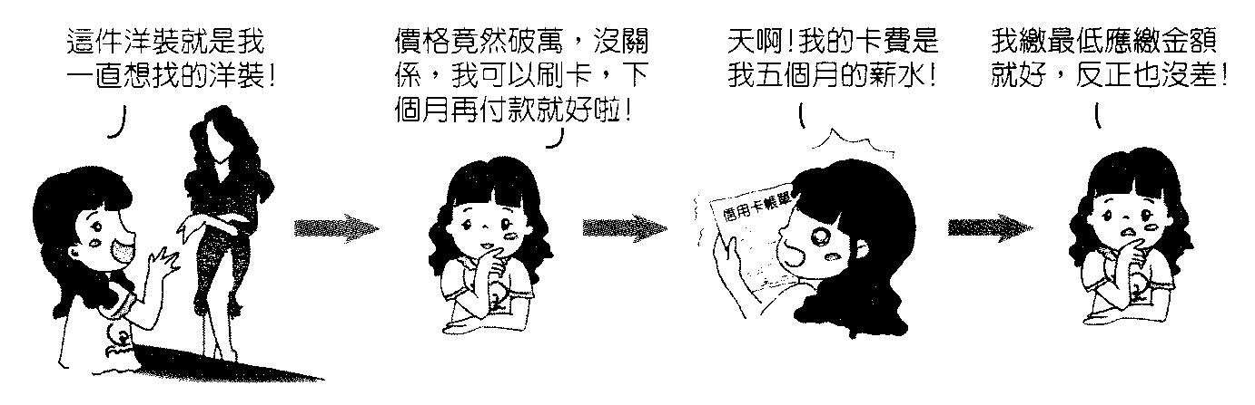 請問：以上文字敘述及圖示，可說明哪一種現象？
(A)台灣社會經濟富裕景象(B)器物發明產生文化失調
(C)制度進步消費能力提升(D)科技革新促成觀念進步
試題結束！

